习题集答案

第一章
  - 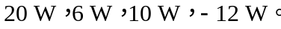
  - 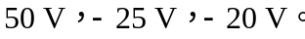
  - 。
  - 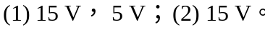
  - 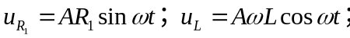
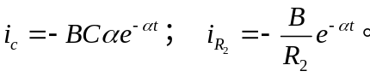
  - 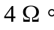
  - 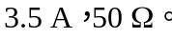
  - 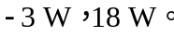
  - 应选，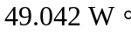
  - 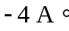
  - 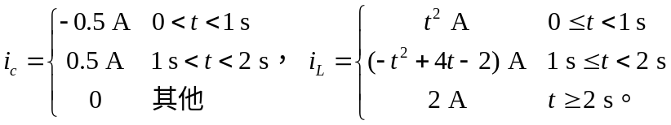
  - 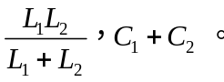
  - 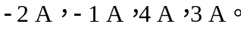

第二章
  - K打开时， 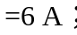 K闭合时， 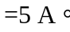
  - 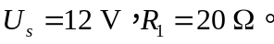
  - K闭合时，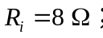K打开时，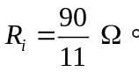
  - 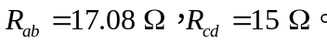
  - 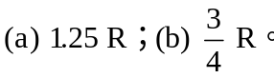
  - 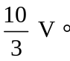
  - 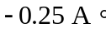
  - 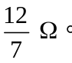
  - 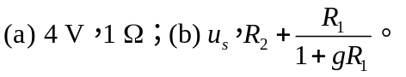
  - 电流源：，电压源：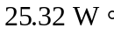
  - 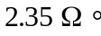
第三章
  - 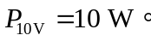
  - 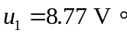
  - 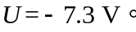
  - 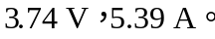
  - 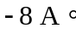
  - 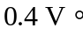
  - 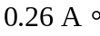
  - 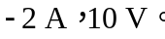
  - 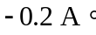
  - 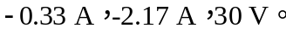
  - 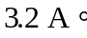
  - 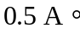
  - 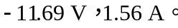
  - 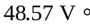
第四章
  - 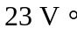
  - 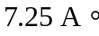
  - 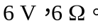
  - 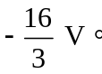
  - 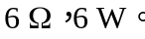
  - 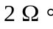
  - 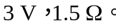
  - 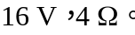
  - 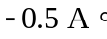
  - 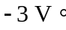
  - 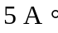
  - 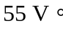
第五章
  - 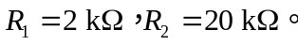
  - 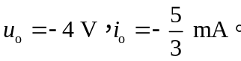
  - 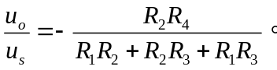
  - 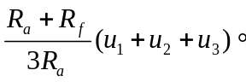
  - 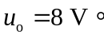
  - 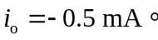
  - 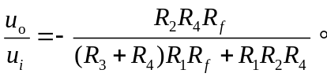
  - 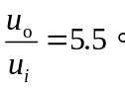
第六章
  - 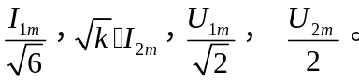
  - 容性。
  - 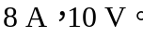
  - 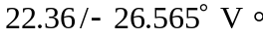
  - 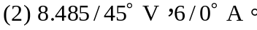
  - 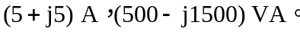
  - 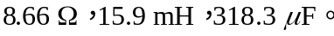
  - 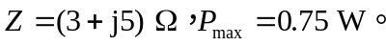
  - 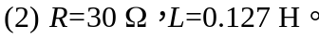
  - 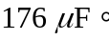
  - 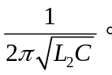
  - 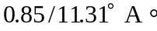
  - 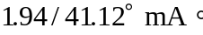
第七章
  - 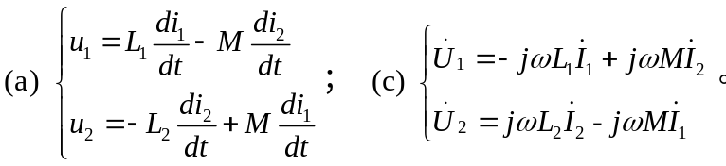
  - 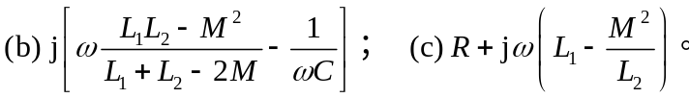
  - 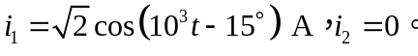
  - 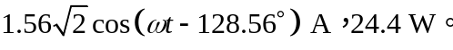
  - 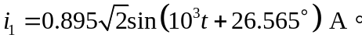
  - 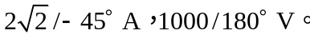
  - 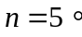
  - 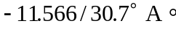
  - 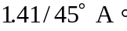
第八章
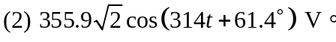
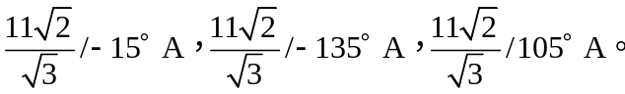
  - 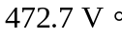
  - 电容Y形连接。
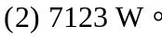
  - 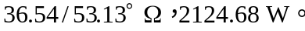
  - 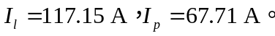
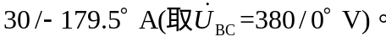
  - 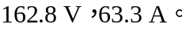
第九章
  - 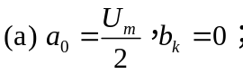
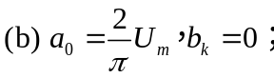
  - 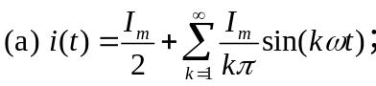
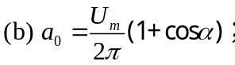
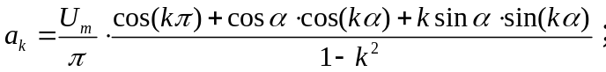
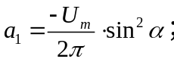
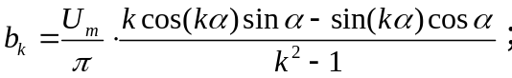
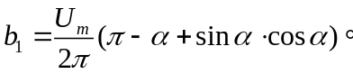
  - 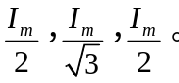
  - 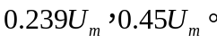
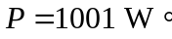
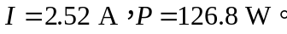
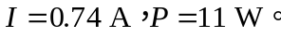
  - 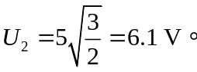
  - 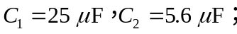
或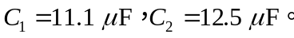
  - 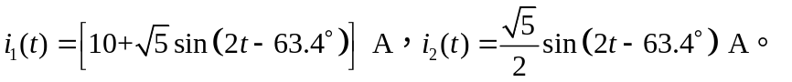
  - 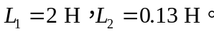


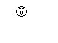
  - 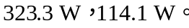
  - 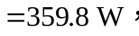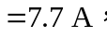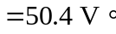
  - 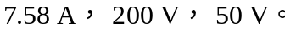
第十章
  - (a) 是；(b) 否。
  - 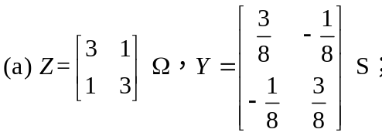
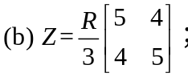
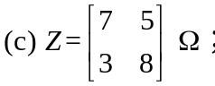
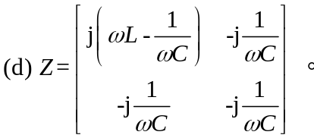
  - 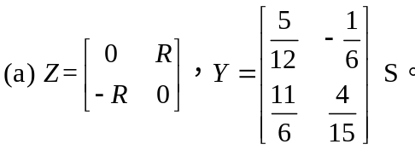
  - 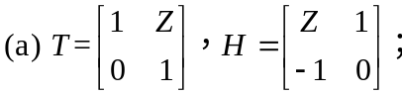
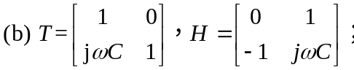
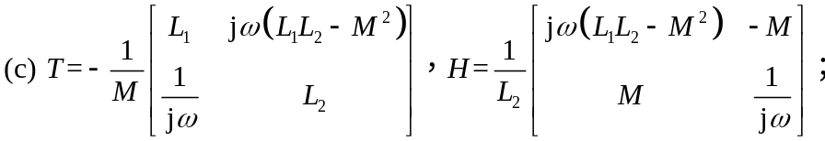
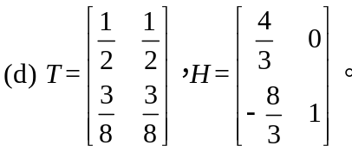
  - （1）非互易，其余互易。
  - 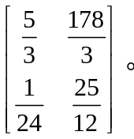
  - 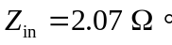
  - 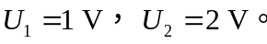
  - 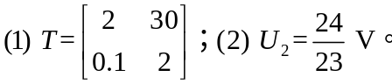
  - 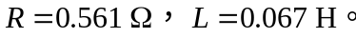
  - 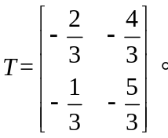
  - 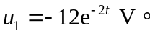
  - 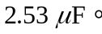
  - 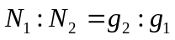
第十一章
  - 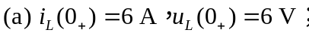
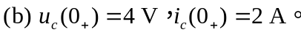
  - 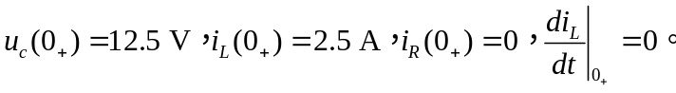
  - 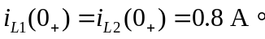
  - 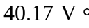
  - 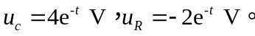
  - 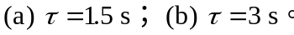
  - 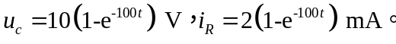
  - 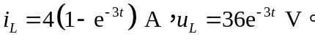
  - 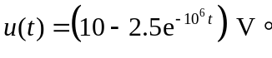
  - 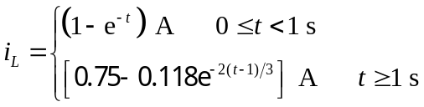
  - 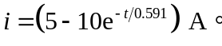
  - 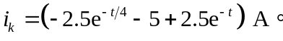
  - 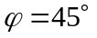
  - 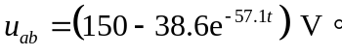
  - 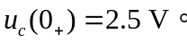
  - 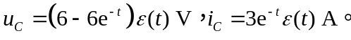
  - 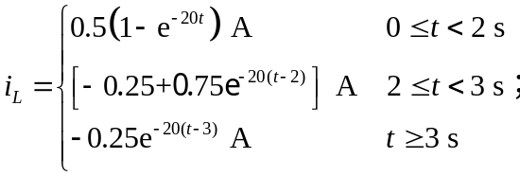
  - 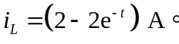
  - 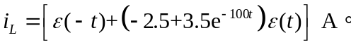
  - 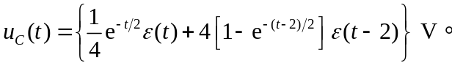
  - 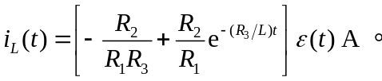
  - 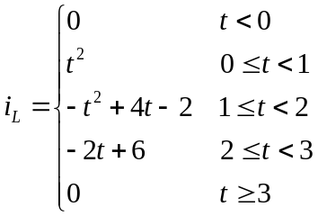
第十二章
  - 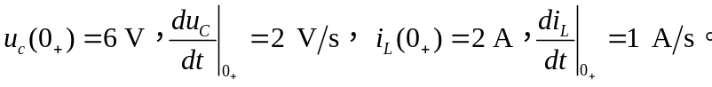
  - 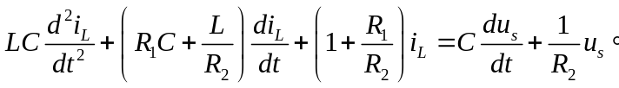
  - 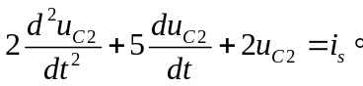
  - 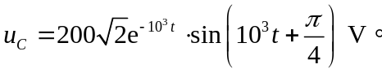
  - 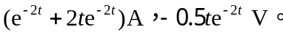
  - 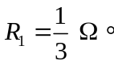
  - 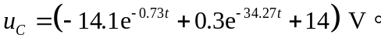
  - 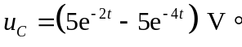
  - 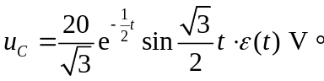
第十三章
  - 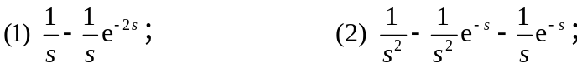
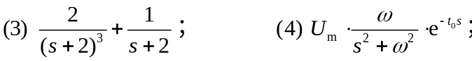
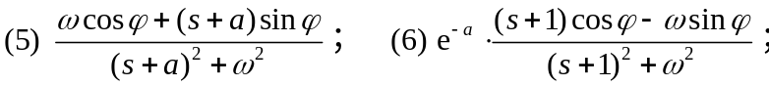
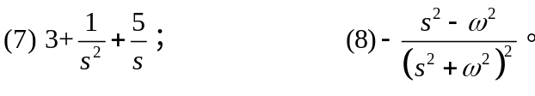
  - 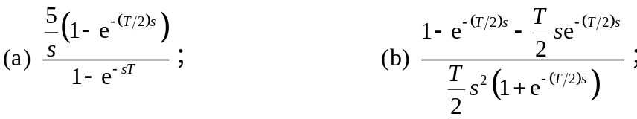
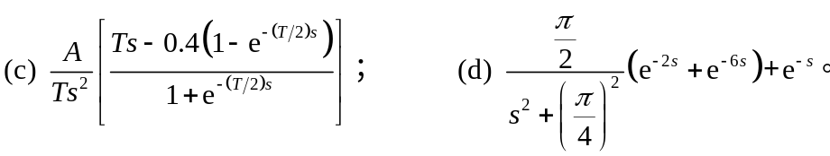
  - 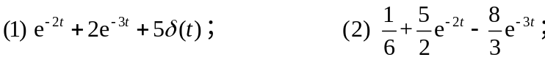
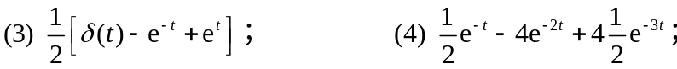
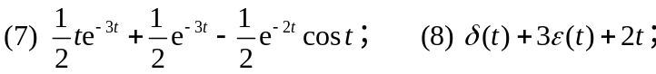
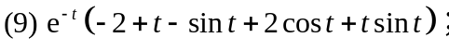
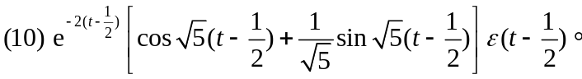
  - 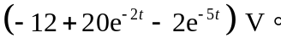
  - 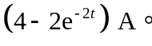
  - 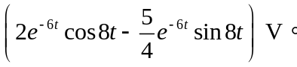
  - 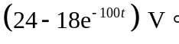
  - 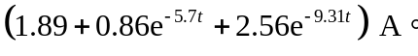
  - 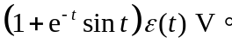
  - 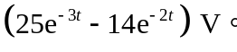
  - 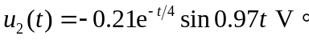
  - 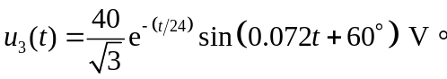
  - 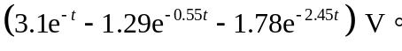
  - 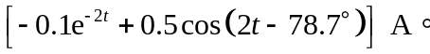
  - 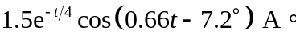
  - 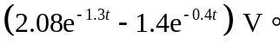
  - 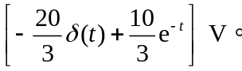
  - 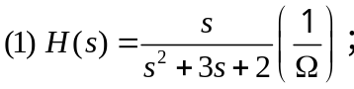
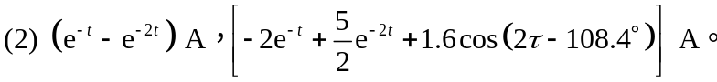
  - 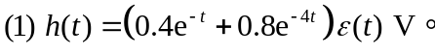
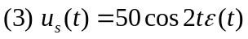时，
  - 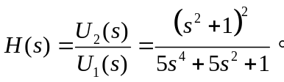
  - 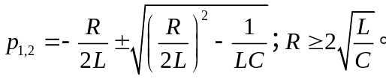
  - 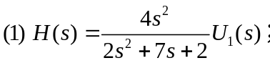
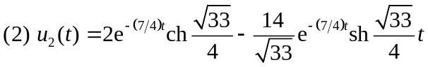
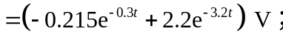
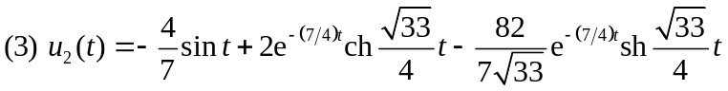
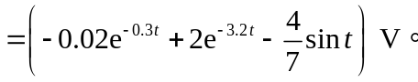
  - 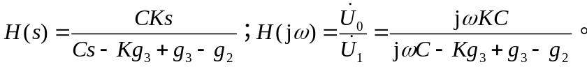
  - 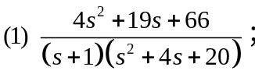
(2) 零点：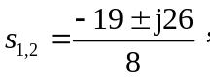极点：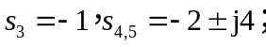
(3) 稳定。
第十四章
  - 图(a)：状态变量为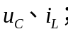
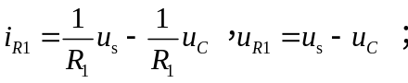
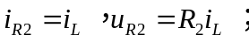
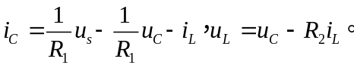
图(b)：状态变量为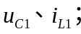
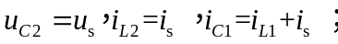
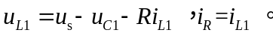
  - 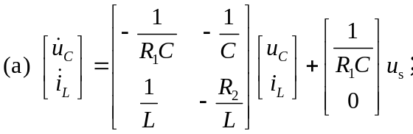
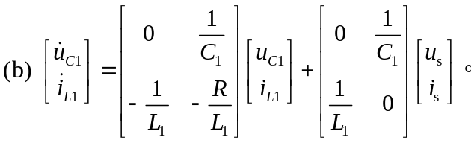
  - 状态方程：
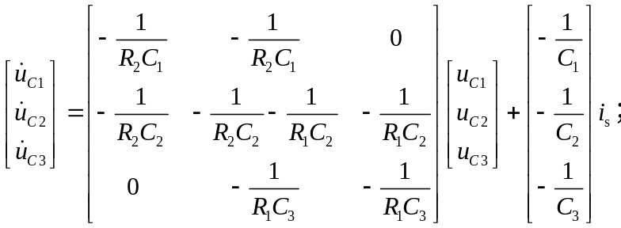
输出方程：
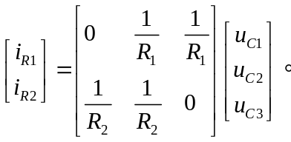
  - 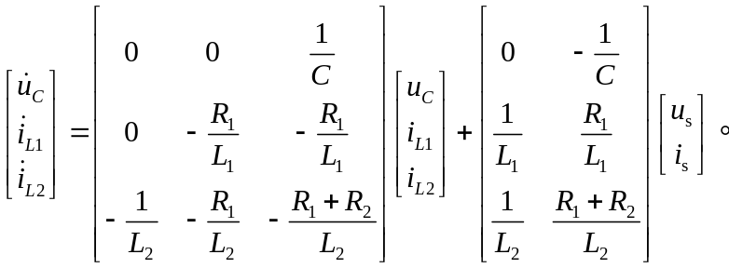
  - 状态方程：
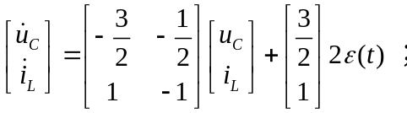
输出方程：
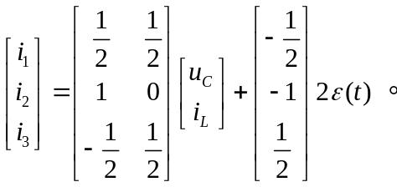
  - 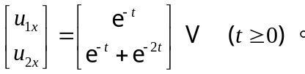
  - 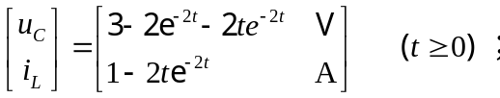
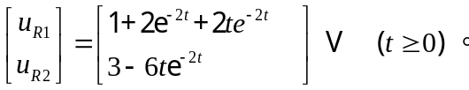
第十五章

   